实验题目 6：(在5_续1的基础上修改)
修改 Bank类来实现单子设计模式：
实验目的：
单子模式。
提示：
1．修改 Bank类，创建名为 getBank的公有静态方法，它返回一个 Bank
类的实例。
2．单个的实例应是静态属性，且为私有。同样，Bank构造器也应该是私有的
创建 CustomerReport类
1.在前面的银行项目练习中，“客户报告 ”嵌入在 TestBanking应用程序的
main方法中。在这个练习中，改代码被放在，banking.reports 包的
CustomerReport类中。您的任务是修改这个类，使其使用单一银行对象。
2．查找标注为注释块/*** ***/的代码行.修改该行以检索单子银行对象。
编译并运行 TestBanking应用程序
看到下列输入结果：
CUSTOMER REPORT
=======================
Customer:simms,jane
Savings Account:current balance is
$500.00 Checking Account:current
balance is $200.00
Customer:Bryant,owen
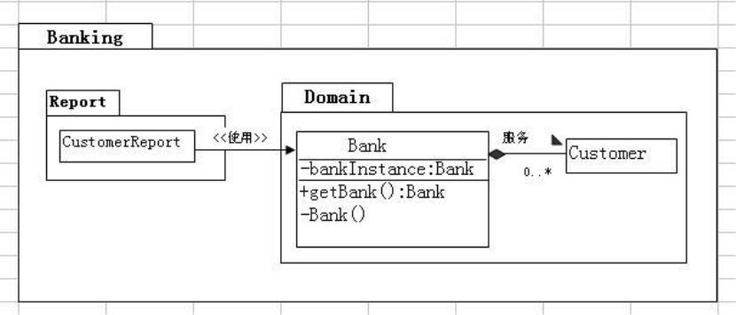

Checking Account:current balance is $200.00
Customer: Soley,Tim
Savings Account:current balance is $1,500.00
Checking Account:current balance is $200.00
Customer:Soley ,Maria
Checking Account:current balance is $200.00
Savings Account:current balance is $150.00

